11. Напишите функцию, которая форматирует строку с помощью заполнителей:

```js
var str = stringFormat("Hello {0}!", "Peter");
// str = "Hello Peter!";
```
Функция должна работать с 30 заполнителями и всеми типами

```js
stringFormat("The coordinates of the {0} are X:{1} and Y: {2}", "rectangle", 25, 36)
```

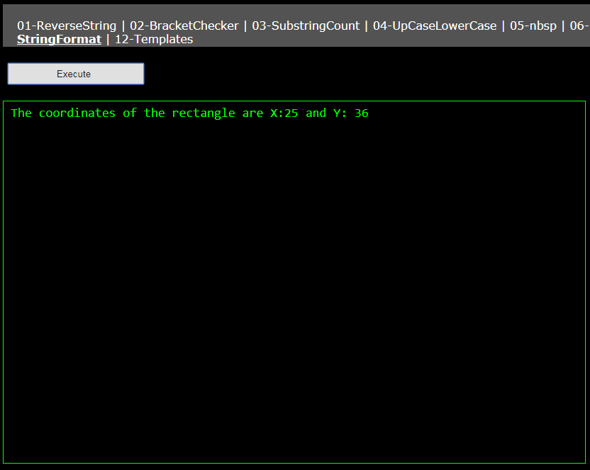

12. Написать функцию, которая создает HTML UL, используя шаблон для каждого HTML LI. Источник списка должен быть массивом элементов. Замените все заполнители, помеченные` - {...}- ' значением соответствующего свойства объекта. Например,

```html
<div data-type="template" id="list-item">
<strong>-{name}-</strong> <span>-{age}-</span>
</div>
```

```js
var people = [
{ name: "Шапокляк", age: 55 },
{ name: "Чебурашка", age: 17 },
{ name: "Крыска-Лариска", age: 18 },
{ name: "Крокодильчик", age: 26 },
{ name: "Турист- завтрак крокодильчика", age: 32 },
]
var divPeople = document.getElementById("list-item");
var template = divPeople.innerHTML;
var peopleList = generateHtmlList(people, template);
divPeople.innerHTML = peopleList;
//peopleList="<ul><li><strong>Шапокляк</strong> <span>55</span></li><li>...</li>...</ul>"
```

